Informacja Prasowa
Warszawa, 19 marca 2019 r.

Fundusze europejskie w regionie radomskim
Unijne dofinansowanie projektów realizowanych przez samorządy, przedsiębiorców, organizacje pozarządowe
i inne podmioty z regionu radomskiego wyniosło dotychczas 404 mln zł w 242 umowach (stan na 1 lutego 2019 r.). Największe wsparcie zasili działania z zakresu gospodarki niskoemisyjnej, badań oraz rozwoju rynku pracy. Środki pochodzą z Regionalnego Programu Operacyjnego Województwa Mazowieckiego 2014-2020.
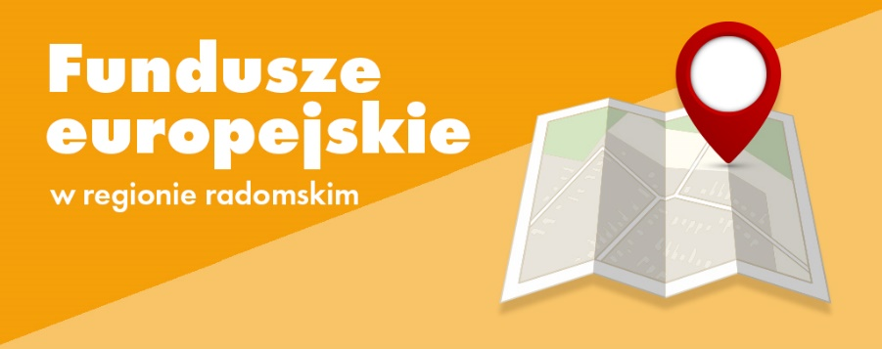

Najwięcej funduszy
Najwięcej funduszy w regionie pozyskanych zostało na projekty sprzyjające przejściu na gospodarkę niskoemisyjną
(98 mln zł). To na przykład środki na rozwój mobilności miejskiej w Radomiu – autobusy elektryczne, rozbudowę systemów zarządzania ruchem, tworzenie ścieżek rowerowych i przebudowę parkingu Parkuj i Jedź. Wiele projektów dotyczy termomodernizacji budynków publicznych. Takie działania prowadzone są m.in. w gminie Zwoleń, Jastrząb, Pionki, czy powiecie kozienickim. Na drugim miejscu pod względem uzyskanych przez beneficjentów z regionu funduszy jest działalność badawczo-rozwojowa (70 mln zł). Dofinansowanie wesprze tworzenie zaplecza naukowego do prowadzenia badań w obszarze m.in. mechatroniki, bezpieczeństwa i ochrony środowiska. Z unijnego wsparcia skorzysta także wiele firm z sektora małych i średnich przedsiębiorstw. Rozwój rynku pracy z pulą dofinansowania przekraczającą 53 mln zł zajmuje trzecią pozycję pod względem obszarów o największym dofinansowaniu. Fundusze przeznaczane są głównie na programy aktywizacji zawodowej osób bezrobotnych przez powiatowe urzędy pracy,
m.in. w powiecie lipskim, szydłowieckim i zwoleńskim.
Najwięcej projektów
Region radomski wyróżnia aktywność biznesu. Co piątą złotówkę pozyskali właśnie przedsiębiorcy (ponad 75 mln zł
w 94 umowach). Najwięcej podpisanych do tej pory umów biznesowych (48) dotyczy wsparcia przedsiębiorczości
i innowacyjności, głównie specjalistycznego doradztwa i prac nad wdrożeniem innowacji na rynek. Firmy chętnie sięgają również po dotacje na projekty badawczo-rozwojowe (34 umowy). Na drugim miejscu pod względem liczby projektów znajdują się dziania z zakresu edukacji dzieci, młodzieży oraz doskonalenia zawodowego dorosłych (42 umowy). Na przykład ponad 500 uczniów ze szkół podstawowych i gimnazjalnych w Gminie Wierzbica skorzystało
z zajęć matematycznych, komputerowych, z języka angielskiego bądź rozwijających umiejętności uczenia się czy pracy w grupie. Dodatkowo, ich szkoły zyskały nowy sprzęt komputerowy i pomoce dydaktyczne.
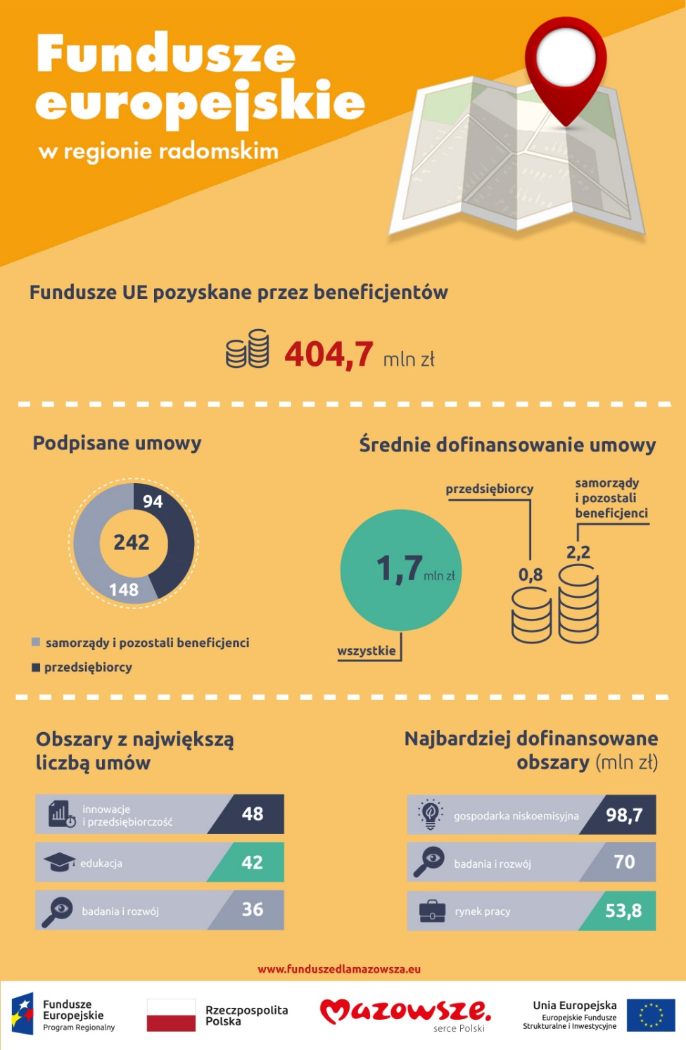
Jakie jeszcze inwestycje?
Mniejsze wsparcie uzyskały inwestycje w specjalistyczny sprzęt medyczny do leczenia chorób kardiologicznych i onkologicznych. W Radomiu oraz powiatach szydłowieckim, zwoleńskim i przysuskim trwają prace nad projektami dotyczącymi systemów ostrzegania mieszkańców przed zagrożeniami. Mieszkańcy skorzystają też
z działań z zakresu integracji społecznej i przeciwdziałaniu ubóstwu. Takie projekty realizowane są m.in. w powiecie kozienickim i szydłowieckim.

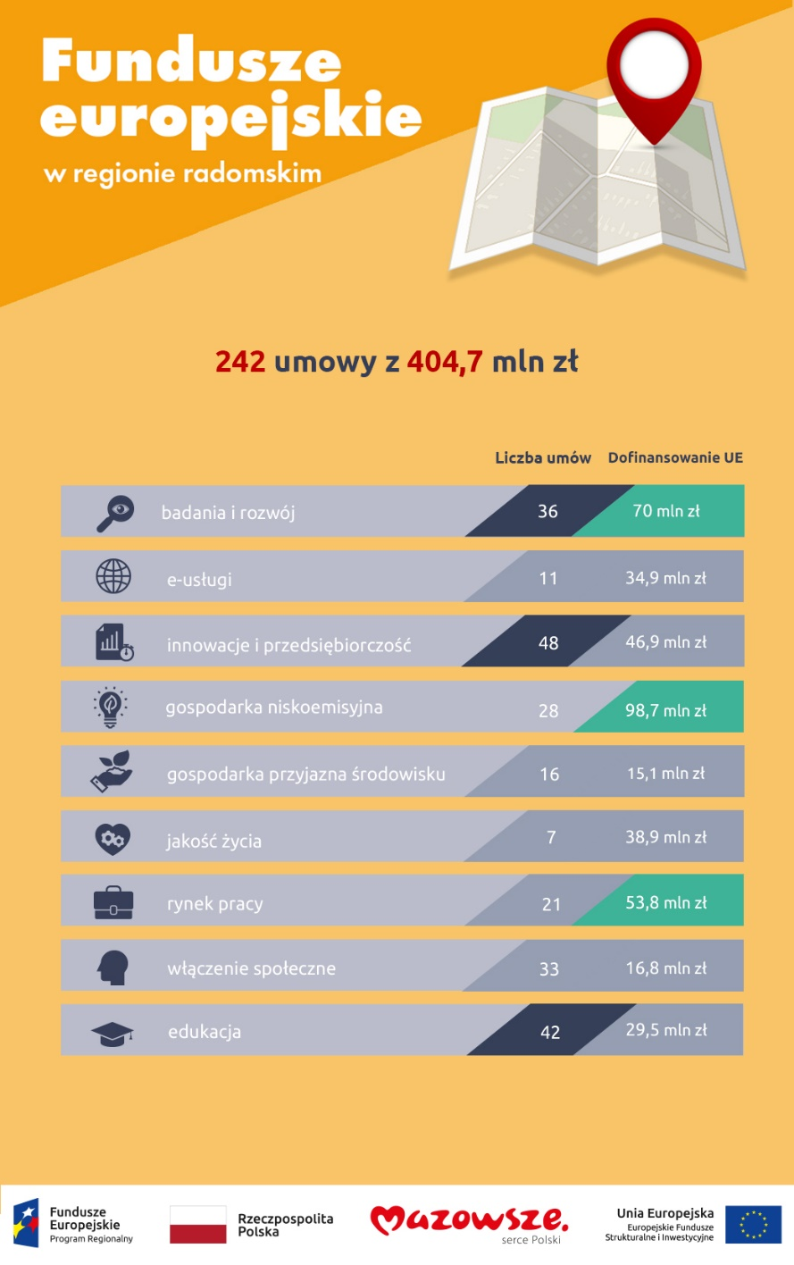
Jakie korzyści z funduszy europejskich?
Fundusze europejskie pozyskane przez beneficjentów to główny obszar wsparcia dla regionu, ale mieszkańcy skorzystają też z efektów przedsięwzięć podmiotów z innych części województwa lub kraju.

W czym pomogą fundusze europejskie? Oto przykłady planowanych efektów dofinansowanych projektów:
- do placówek medycznych trafi ponad 90 urządzeń do leczenia pacjentów
- ponad 30 budynków przejdzie modernizację energetyczną
- 70 firm przeznaczy dotacje na projekty badawcze, wprowadzanie innowacji na rynek, doradztwo lub umiędzynarodowienie działalności
- wsparciem objętych zostanie 4,9 tys. mieszkańców o niskich kwalifikacjach
- ponad 90 szkół i placówek edukacyjnych skorzysta z nowoczesnych technologii do prowadzenia zajęć
- ponad 23 tys. mieszkańców zagrożonych ubóstwem lub wykluczeniem społecznym objętych zostanie usługami zdrowotnymi
- ponad 10 tys. uczniów skorzysta z wsparcia w rozwoju kompetencji kluczowych

O regionie radomskim
Region radomski obejmuje powiaty: białobrzeski, kozienicki, lipski, przysuski, radomski, szydłowiecki, zwoleński
i miasto Radom. Zajmuje 5763 km², a zamieszkuje w nim 613,9 tys. osób (prawie 49% w miastach).

O RPO WM
Mazowsze ma do dyspozycji ponad 8 mld zł z Regionalnego Programu Operacyjnego Województwa Mazowieckiego 2014-2020 skierowane głównie do samorządów, przedsiębiorców, sektora naukowego i pozarządowego. Szczegółowe informacje o możliwościach pozyskania unijnego dofinansowania dostępne są na stronie www.funduszedlamazowsza.eu w zakładce Zobacz ogłoszenia i wyniki naborów wniosków. Za ogłaszanie konkursów odpowiada Mazowiecka Jednostka Wdrażania Programów Unijnych oraz Wojewódzki Urząd Pracy w Warszawie.
Gdzie szukać informacji?
Zapraszamy do kontaktu z ekspertami z Głównego Punktu Informacyjnego Funduszy Europejskich zlokalizowanego
w siedzibie MJWPU w Warszawie lub jednego z Lokalnych Punktów Informacyjnych w Siedlcach, Płocku, Ciechanowie, Radomiu i Ostrołęce.
Zachęcamy do zapisania się do newslettera Regionalnego Programu Operacyjnego Województwa Mazowieckiego 2014-2020 (najważniejsze informacje o konkursach, szkoleniach, spotkaniach informacyjnych, dofinansowanych projektach), a także do systemu powiadomień o aktualnych naborach.

Dane GUS „Województwo mazowieckie. Podregiony, powiaty, gminy”, Warszawa 2018; http://warszawa.stat.gov.pl/publikacje-i-foldery/roczniki-statystyczne/wojewodztwo-mazowieckie-podregiony-powiaty-gminy-2018,5,15.html

